**POČITNIŠKI TABOR V MARIJI REKI**

**1.dan**

Z včerajšnjim ponedeljkom se je pričel počitniški tabor v Mariji Reki. S prvo skupino smo se udobno namestili v planinski dom in začeli z aktivnostmi. Obiskali sta nas gospa Ana Jančigaj, ki je z nami naredila eksperiment in gospa Irena Vovk Artelj, s katero smo izdelovali košarice. Veliko smo se igrali in družili na prostem. Nabrali smo dračje, zakurili ogenj in spekli hrenovke. Po večerji smo se udobno namestili in spočili, saj nas jutri čakajo nove dogodivščine.

-Učiteljici Marjeta in Jerneja

*»Včeraj mi je bilo najbolj všeč, ko smo na ognju pekli hrenovke.« (Lara)*

*»Veliko se igramo in ustvarjamo, z gospo Ireno smo naredili košarice in vulkan z gospo Ano. Šli smo po dračje v gozd in zakurili ogromen ogenj in pekli hrenovke na palicah.« (Stefani)*

*»Najbolj mi je bilo všeč, ko smo ustvarjali in pekli hrenovke. Uživala sem tudi pri ustvarjanju vulkana. Veselim se jutrišnjega dne, ko gremo na pohod.« (Sofija)*

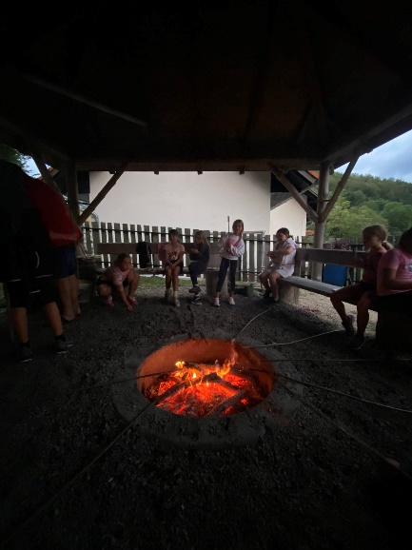*»Zelo sem užival, ko smo ustvarjali košarice z gospo Ireno in delali vulkan z gospo Ano. Zvečer sem si spekel odlične hrenovke.« (Urh)*

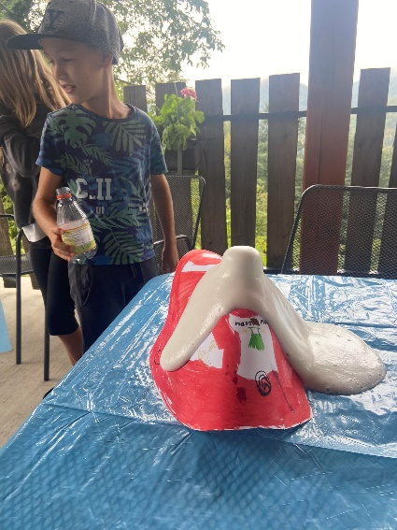

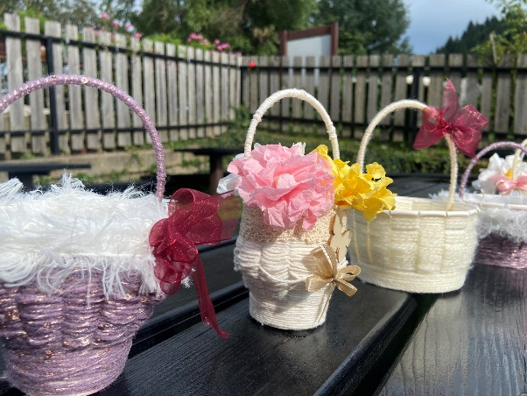

**POČITNIŠKI TABOR V MARIJI REKI**

**2.dan**

Torek smo začeli zelo aktivno, saj smo se takoj po zajtrku odpravili na pohod. Nabrali smo liste vsak svojega rojstnega drevesa, o katerem smo se kasneje pogovorili in z njim ustvarjali.

Popoldne nas je obiskala gospa Janja Klančnik, s katero smo si naredili čisto novo »obutev«.

Skozi celoten dan smo uživali ob Ivankini okusni hrani.

Zvečer smo si ogledali risani film in se odpravili spat.

-Učiteljici Marjeta in Jerneja

*»Najbolj sem uživala na pohodu.« (Hana)*

*» Najbolj všeč mi je bil filmski večer, saj smo gledali risanko, ki je zelo zanimiva. « (Mija)*

**POČITNIŠKI TABOR V MARIJI REKI**

**3.dan**

Sreda je bil za nekatere dan prihoda, za druge pa odhoda, zjutraj se je prvi skupini namreč pridružila druga. Nekateri so odšli na pohod po krožni učni poti, drugi pa so se zabavali ob vodnih igrah.

Popoldne sta nas obiskala gospa Nika Tiršek in gospod Matej, ki sta nas naučila streljati z lokom. Bilo je zelo poučno, zanimivo in zabavno.

Prva skupina se je po aktivnosti od Reške koče poslovila, druga skupina pa je ustvarjala in si zvečer spekla hrenovke ter odšla na nočni pohod z lučkami.

Vsekakor zanimiv in aktiven dan. Veselimo se dogodivščin, ki nas še čakajo.

-Učiteljici Marjeta in Jerneja

» Najbolj sem užival ob gledanju zvezd in peki hrenovk.« (Jurij)

» Veliko smo se igrali in zabavali.« (Amadej)

» Fajn je bilo, ko smo se s fanti igrali igro bomba in pekli hrenovke.« (Thymur)

» Meni je bilo najbolj všeč, ko smo gledali zvezde.« (Sofia)

» Najbolj všeč mi je bilo, ko smo streljali z lokom in sem seštevala točke.« (Vita)

» Šli smo na pohod in streljali z lokom, počutil sem se odlično.« (Tian)